海洋王JW7300B微型防爆电筒
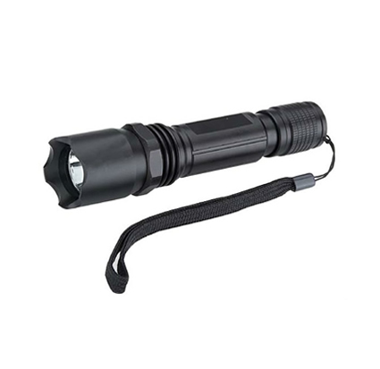
来源网址：www.hywss.cn

市场零售价格参考：480元/套
乐清海洋王JW7300B微型防爆电筒-报价图片：
乐清海洋王JW7300B 微型防爆手电筒。是乐清乐清海洋王照明公司顺应市场对微型照明灯具的要求,采用最新型光源技术,开发生产出来的微型防爆电筒。本产品可适用于警察,部队和工矿企业及各种野外工作现场做移动照明和信号指示照明使用。

一.乐清海洋王JW7300B微型防爆电筒-性能功能：
安全性能：本产品经国家权威机构防爆认证，具有本安型防爆等级及优良的防静电效果.
工作性能: 光源采用特制超高亮度白色LED,产品超亮度,远视距.固态高能大功率 LED有效射程1000M可视射程800M ; 连续照明时间7小时,充电时间仅要4.5小时.
配置科学: 高能无记忆电池容量大,寿命长,自放电率低,经济环保;LED光源耗材能少,寿命长,使用寿命可达10万小时.
适用性强: 精选用进口高硬度合金材料做外壳,确保产品抗强力冲击和碰撞;防水及耐高低温、高湿性能好,可在各种恶劣环境和气候条件下使用.
智能保护: 手电筒内配置有过放、过充及短路保护电路,可靠的保护电池,延长电筒使用寿命;智能型充电有过充、短路保护及充电显示装置.
灵活方便: 本产品结构精巧,轻盈美观,体积小,重量轻.外壳尺寸Φ24x145mm,重量仅170Kg,，携带十分方便。

二.乐清海洋王JW7300B微型防爆电筒-使用方法：
1、将尾盖顺时针拧紧可实现长明；将尾盖逆时针拧松1/4-1圈，循环按压、松开电筒后端皮盖即可实现点动照明。2、手电筒头部中心处为充电插口。充电时，只需将充电器的输出插头对应插入充电插口即可。3、充电器内置充电保护装置。当充电器输入端接通电源时，指示灯为红色；将充电器输出端插入手电筒充电插口时，指示灯变为绿色，表示开始正常充电；电池充满电后，指示灯又转换为红色。4、一次充满电后，可在1年内随时使用；若长期放置不用，每隔半年补充充电5小时左右为佳。5、使用过程中，当电池电量即将耗尽时，电筒的光亮度会急剧减弱，此时应停止 使用并进行充电或换上备用电池。
警告: 充电或拆卸手电筒必须在安全场所进行；每次使用完后应及时进行充电。

三.乐清海洋王JW7300B微型防爆电筒-注意事项：
1、携带或运输时，必须将尾盖逆时针拧松三圈以上，以确保在运输途中电池不会导通。
2、在环境温度较高的场所充电或连续放电时，手电筒表面略有温升，此属正常现象。
3、手电筒头部为敞开式，应尽量避免泥沙及其它异物堵，影响充电和照明；在腐蚀性环境或海水中使用后应立即揩拭表面。

四. 乐清海洋王JW7300B微型防爆电筒-技术参数：
1、额定电压：3.7V
2、额定容量：2.2Ah
3、光源：
工作电压：3.7
工作电流:300mA 平均使用寿命：>100000h
4、连续工作时间:≥7h
5、充电时间:4.5h
6、电池使用寿命:约1000次
7、外形尺寸: 尾部外径:24mm
灯头外径: 32mm 长度:145mm
8、重量:170g

五.乐清海洋王JW7300B微型防爆电筒-售后服务
本产品严格按照ISO9001:2000国际质量管理体系标准进行质量控制,确保产品质量高于国家标准,完全达到设计要求,产品实行3年保用,光源保用一年 ,自购买之日起3年内，产品正常使用下出现任何故障由本公司负责免费维护.

